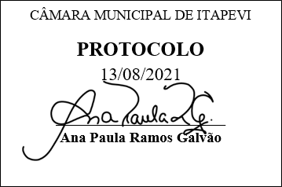
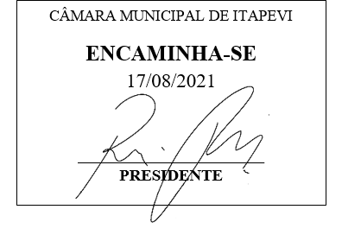
INDICAÇÃO nº 1853/2021
Súmula: Solicita providências do Executivo junto a Secretaria Municipal de Infraestrutura e Serviços Urbanos, aos cuidados do Sr. Marcos de Oliveira Anjos para que realize a manutenção e recapeamento do asfalto (tapa buraco) na Rua Veneza, alt. número 22 – Jardim Itapoã – neste Município.
INDICO à Mesa, na forma regimental vigente, que seja oficiado ao Excelentíssimo Igor Soares Prefeito Municipal, junto a Secretaria de Infraestrutura e Serviços Urbanos, para que realize a manutenção e recapeamento do asfalto (tapa buraco) na Rua Veneza, alt. número 22 – Jardim Itapoã, neste Município.
JUSTIFICATIVA

Senhor Presidente,
Senhores Vereadores,
Senhoras Vereadoras.

Moradores do local nos procuraram solicitando ajuda neste problema, pois o buraco que abriu o asfalto tem prejudicado os pedestres e veículos que circulam no local.
O reparo se faz necessário e tendo esta conceituada secretaria trabalhado para que a cidade se desenvolva cada dia mais, pedimos que a manutenção seja incluída no cronograma do município.
Sem mais para o momento, solicitamos a análise e inclusão do pedido no cronograma desta competente Secretaria.
Sala das Sessões Bemvindo Moreira Nery, 12 de agosto de 2021.
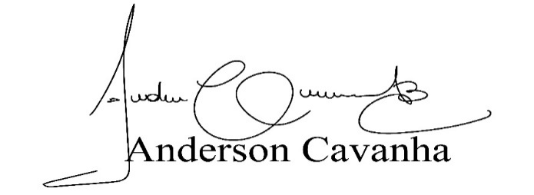
(Bruxão Cavanha – PL)
Vereador
